Välkommen till vår webb app Kitchaid, som hjälper till att minska matsvinnet genom att ge köks ansvar och personal en bättre kontroll över matbeställningar och hur mycket mat som faktiskt äts upp. Med ökande klimatförändringar och begränsade resurser på vår planet är det viktigt att minska matavfallet så mycket som möjligt.

1. Inloggning ……………………………………………………………………. 3
2. Tillagningskök ………………………………………………………………. 4
   1. Lunch statisk……………………………………………………………. 5
   2. Statisk…………………………………………………………………… 6
   3. Mottagningsköks statisk…………………………………………. 7
   4. White board……………………………………………………….. 10
   5. Veckoplan……………………………………………………………… 11
3. Mottagningskök ………………………………………………………… 12
   1. Lunch statisk…………………………………………………………… 13
   2. Statisk…………………………………………………………………… 14
   3. Vikarie pärm……………………………………………………………. 15
      1. Jobb rutin………………………………………………………. 16
      2. Inloggningsuppgifter……………………………………… 21
      3. Kontaktinformation………………………………………… 22
   4. White board………………………………………………….……… 23
   5. Veckoplan………………………………………………………………. 23
4. Navigeringsfältet…………………………………………………………………... 24

Inloggning:

* Välja tillhör kommun
* Fyll i användarnamn
* Fyll i lösenord
* Klick på login
* Det kommer ta ca 10s att logga in.
* Om det fel med inloggnings uppgifter, kontakt med oss via e-mail.

Tillagningskök

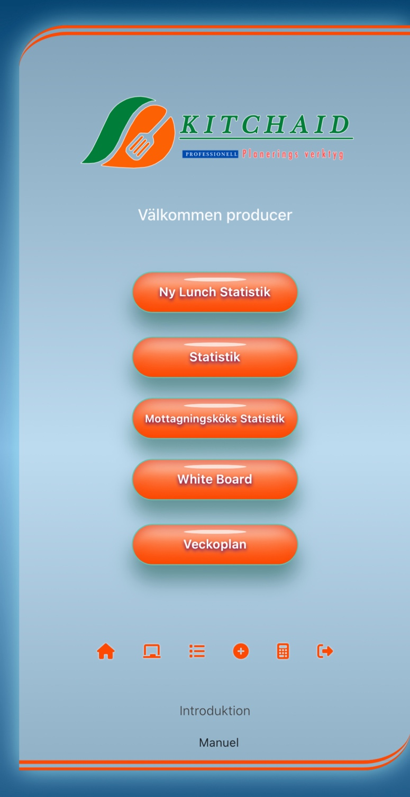

* Enligt kökets roll, om det är tillagningskök, det kommer att visa hemsidan av tillagningskök.
* Kökets namn ska visas efter ”Välkommen”.
* Alla funktion visas i orange knapp.
* På botten finns introduktion av appen, tankar som ligger bakom etcetera
* Manuel finns på botten. Det är PDF filen, kan läsas i mobilen eller dator. Kan också ladda ner och skriv ut.

Tillagningskök – Lunch statisk

Tryck på första knapp Lunch statisk, kommer att visas den sidan för att skapa nytt record.

Fyll i information enligt text i formen och välja enhet som passar beställning (rekommendera Kilo på stor

sätt). Om det är hel rätt som Potatisbullar, kan bara lämna gryta, soppa fället och tillbehör tomt.

Fyll i kommentar för att komplettera information som behövs. (Typ hur mycket mat/gryta gick till matsal i skolan, om total mängde inkludera utskicken)

Klick på ‘bekräfta’ att registrera information.

Tillagningskök – Statisk

Tryck på andra knapp Statisk, kommer att visas den sidan.

Här visas alla record som köket skapad.

I sök fället kan man söka maträtten enkelt och snabb.

Det går att uppdatera rekord via ”Uppdatera”

Mottagningsköks statisk

På först fället, välja mottagningskök som du vill kolla. Det visas bara mottagningskök som tillhör tillagningskök (mottagningskök som du skickar mat till).

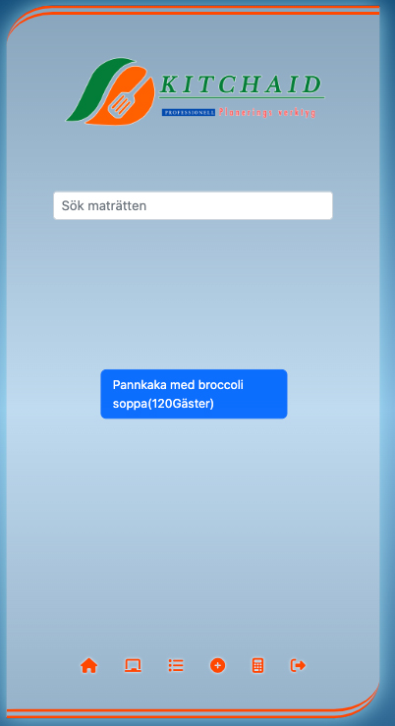

Efter väljer mottagningskök, kommer det visas alla rekord som mottagningskök skapat.

På den sätt kommer tillagningskök har en bättre kontroll av maten som skickads till olika avdelning och feedback.

Då blir det lättare att kontrollera mat mängde nästa gång enligt siffror från mottagningskök.

I sök fället kan man söka maträtten enkelt och snabb.

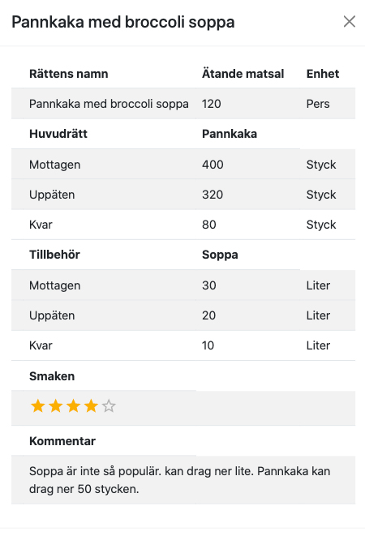

Till exempel:

Mottagningskök servera pannkaka till 120 gäster.

Då vet tillagningskök att minska lite pannkaka och drag ner mängde av soppa.

Vissa maträtten kan vara populär i en skolan/förskolan men helt tvärtom i andra skolan/förskolan. Så registrera allt kan undvika onödigt jobb, energi, el, vatten, råvaror etcetera.

White board: beställnings tavla

, kommer att visas den sidan.

Snabb anteckning för vad ska beställas. Men inte koppad till leverantör. Bara hjälpmedel som anteckningsbok.

Veckoplan

Tryck på femte knapp veckoplan, kommer att visas den sidan.

Här kan kökspersonal skapa hela veckans todo list.

Bara radera uppgifter efter avslutat uppdrag.

Mottagningskök

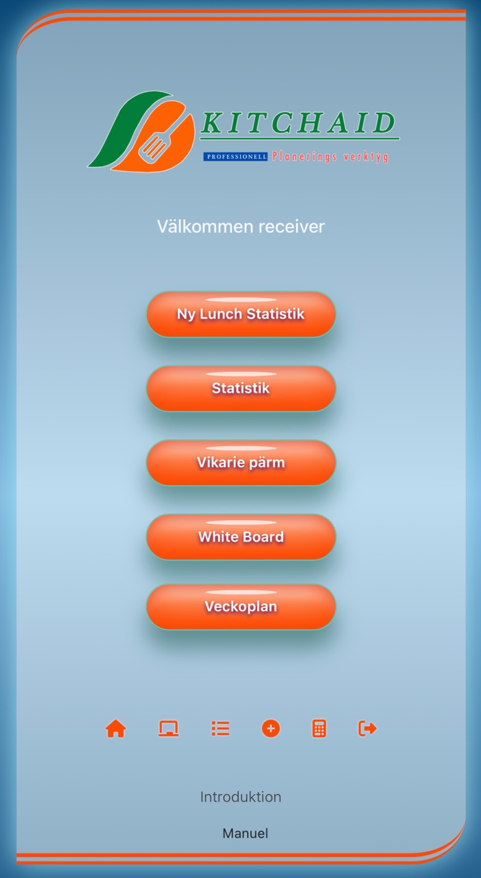

* Enligt kökets roll, om det är tillagningskök, det kommer att visa hemsidan av mottagningskök.
* Kökets namn ska visas efter ”Välkommen”.
* Alla funktion visas i orange knapp.
* På botten finns introduktion av appen, tankar som ligger bakom etcetera
* Manuel finns på botten. Det är PDF filen, kan läsas i mobilen eller dator. Kan också ladda ner och skriv ut.

Mottagningskök – Lunch statisk

Tryck på första knapp Lunch statisk, kommer att visas den sidan för att skapa nytt record.

Fyll i information enligt text i formen och välja enhet som passar mottagen mat.

Om det är hel rätt som Potatisbullar, kan bara lämna gryta/soppa fället och tillbehör tomt.

Fyll i kommentar för att komplettera information som behövs. Fältet ’Smaka bra?’ är feedback information från gäster som bedömning av rätten.

Klick på ‘bekräfta’ att registrera information.

Mottagningskök – Lunch statisk

Tryck på andra knapp Statisk, kommer att visas den sidan.

Här visas alla record som mottagningskök skapad.

I sök fället kan man söka maträtten enkelt och snabb.

Det går att uppdatera rekord via ”Uppdatera”

Vikarie pärm

Tryck på tredje knapp Vikarie pärm, kommer att visas den sidan.

För underlätta vikarien, kan personal får alla information direkt via appen.

* Jobb rutin: från frukost servering till lunch och mellanmål. Disk och alla specialkost i den stället.
* Inloggningsuppgifter: till exempel användarnamn och lösenord till kitcheck, hantera etcetera
* Kontaktinformation: Alla viktig avdelning, köket, felanmälan och chefers telefon nummer.

Jobb rutin

Under jobb rutin genom att klick på knappen kan personal får information av rutinen och specialkost list.

Obs att rutin kan variera mellan olika kommun. Kan uppdateras enligt behöv.

* Servering till frukost och mellanmål kan personal uppdatera själv.
* Avdelningar av förskolan/skolan kan personal skapa och uppdatera själv.
* Specialkost av förskolan/skolan kan personal skapa och uppdatera själv.

Exempel finns i följande sidor.

Inloggningsuppgifter

Genom att klick på Uppdatera kan personal skapa och uppdatera inloggningsuppgifter.

Kontaktinformation

Genom att klick på Uppdatera kan personal skapa och uppdatera kontaktinformation.

White board och veckoplan funktion vänligen hänvisa till sidan 10 – 11

Navigeringsfältet

Från vänster:

1. Hem
2. White board
3. Veckoplan
4. Skapa nya lunch statisk
5. Kalkylator
6. Logga ut

Mera funktion på gång och ska uppdateras i framtiden. Tveka inte att kontakt med kitchaid.se om du har funderingar och problem. Tillsammans kan vi minska svinn och hålla på bra ekonomi.

Tack för användning av Kitchaid.se